XÂY DỰNG HỆ THỐNG WEBGIS LẬP BẢN ĐỒ TRI THỨC BẢN ĐỊA VÀ KINH TẾ TUẦN HOÀN TRÊN ĐỊA BÀN TỈNH SƠN LA
BUILDING A WEBGIS FOR LOCAL-KNOWLEDGE MAPPING AND CIRCULAR-ECONOMIC DEVELOPMENT IN SON LA PROVINCE

Tên tác giả A^{1*}, Tên tác giả B²
¹Đơn vị công tác của tác giả A
²Đơn vị công tác của tác giả B
1* Tác giả liên hệ. Email: author@domain.edu.vn
THÔNG TIN BÀI BÁO  Lịch sử bài viết:  Nhận bài: ……………………………  Chấp nhận đăng: …………………  Xuất bản: ……………………………  Từ khóa:  WebGIS; tri thức bản địa; kinh tế tuần hoàn; truy thực nguồn dữ liệu; Sơn La; hỗ trợ bởi trí tuệ nhân tạo | TÓM TẮT  Bài báo trình bày phương pháp xây dựng và kết quả kiểm nghiệm hệ thống WebGIS lập bản đồ tri thức bản địa cho quản lý tài nguyên và kinh tế tuần hoàn tại tỉnh Sơn La — nơi 83,74% dân số là dân tộc thiểu số theo Tổng điều tra dân số và nhà ở 2019. Hệ thống gồm ba trụ cột: (i) dữ liệu không gian đa lớp với 75 xã, bảy nhóm lớp tri thức và 63 đối tượng đã đối chiếu nguồn; (ii) khung truy thực nguồn hiển thị, buộc mọi đối tượng mang trạng thái nguồn và liên kết kiểm chứng, loại khỏi dữ liệu những mục không tra được tài liệu; (iii) quy tắc chú giải theo giao ba khung hình đối tượng, khung nhìn bản đồ và vùng được chọn, bảo đảm chú giải chỉ trình bày ký hiệu thực sự hiện diện. Kiểm thử trình duyệt tự động đạt 100% ở tám vòng rà soát. Phát triển dùng hai công cụ trí tuệ nhân tạo là Replit Agent và opencode theo vòng “sinh mã – kiểm định – đối chiếu nguồn – con người phê duyệt”.  ABSTRACT  This paper presents the design and verification of a WebGIS system for mapping indigenous knowledge in natural-resource management and circular-economy development in Son La province, Vietnam, where 83.74% of the population belongs to ethnic minority communities (2019 Population and Housing Census). The system rests on three pillars: (i) a multi-layer spatial dataset covering all 75 communes with seven knowledge layer families and 63 source-verified features; (ii) a visible provenance framework that attaches a machine-readable status and checkable source links to every feature and removes any claim that cannot be traced to a reliable document; and (iii) an adaptive legend rule based on the three-way intersection of feature bounding box, map viewport and selected region, ensuring that the legend displays only symbols actually on screen. Automated browser tests achieved 100% pass rates across eight audit rounds. Development followed an AI-assisted workflow using Replit Agent and opencode in a code-generation, verification, source-cross-check and human-approval loop.  Keywords: WebGIS; indigenous knowledge; circular economy; data provenance; Son La; AI-assisted development

1. Giới thiệu và tính cấp thiết
Sơn La là tỉnh miền núi thuộc vùng Tây Bắc với diện tích 14.174 km², dân số 1.248.415 người theo Tổng điều tra dân số và nhà ở ngày 01/4/2019 [1]; dân tộc thiểu số chiếm 83,74% dân số (1.045.400/1.248.415 người) [1][2]. Sau đợt sắp xếp đơn vị hành chính hiệu lực từ ngày 01/7/2025, tỉnh còn 75 đơn vị hành chính cấp xã [3]. Đa dạng dân tộc đi kèm hệ sinh thái tri thức bản địa phong phú về quản lý tài nguyên: người Thái duy trì hệ thống tưới mương–phai–lái–lín–cọn từng được nghiên cứu quốc tế như mô hình quản trị nước cộng đồng [4]; người Thái còn phân vùng và bảo vệ rừng theo tập quán riêng [5]; các nghiên cứu về tri thức dân gian của đồng bào được hệ thống hóa tại Tạp chí Dân tộc học [6].
Kinh tế tuần hoàn là định hướng của Chương trình hành động của Chính phủ [7]. Thực tế, nhiều chuỗi giá trị tuần hoàn đã hình thành với bằng chứng cụ thể: hệ thống 25 công trình thủy lợi Chiềng Khoong tưới 245 ha [9]; chè Shan tuyết Bản Liền được chứng nhận hữu cơ từ 9/2007 và đạt OCOP 5 sao [10]; vùng dược liệu toàn tỉnh đạt 16.145 ha năm 2025 [11]; mô hình VAC ở Khun Há, Tam Đường kết hợp thảo quả dưới tán với ao cá cho thu nhập hơn 500 triệu đồng/năm [12]. Việc quy hoạch các chuỗi này đòi hỏi bản đồ đồng thời thể hiện vùng tài nguyên, vùng luật tục bảo vệ và hạ tầng truyền thống, trong khi các tri thức kể trên vẫn phân tán trong báo cáo văn bản và ký ức cộng đồng. Khi số hóa lên bản đồ, thiếu truy thực nguồn sẽ dẫn tới nguy cơ khoa học hóa sai lệch dữ liệu — cảnh báo quen thuộc khi cộng đồng cùng tham gia cung cấp dữ liệu không gian [8]. Nhiều bản demo WebGIS nội bộ hiện dùng điểm minh họa không có nguồn, không phân biệt dữ liệu đã kiểm chứng với dữ liệu suy đoán.
Về kỹ thuật, biểu đồ chú giải phải giải thích mọi ký hiệu hiện diện trên bản đồ theo tinh thần QCVN 80 [13]. Tuy nhiên, dữ liệu liên tỉnh kèm bộ lọc “Chỉ khu vực chọn” khiến khung nhìn bản đồ và vùng dữ liệu không trùng nhau — lệnh vừa khung (fitBounds) có padding nên khung nhìn có thể vượt ranh giới tỉnh đang chọn — do đó chú giải dễ liệt kê loại rừng, loại công trình không thật sự xuất hiện. Bên cạnh đó, dữ liệu nền WDPA [14], OpenStreetMap [15], GADM [16] và Cổng dữ liệu mở Sơn La [17] chưa gắn cơ chế trạng thái nguồn nhất quán giữa popup, bảng thống kê và bản đồ.
Mục tiêu nghiên cứu là xây dựng và kiểm nghiệm một hệ thống WebGIS mã nguồn mở cho lập bản đồ tri thức bản địa tại Sơn La, trong đó: (1) mọi đối tượng đều mang trạng thái nguồn hiển thị; (2) chú giải chỉ trình bày ký hiệu thực sự hiện diện; (3) bộ lớp tri thức được đối chiếu nguồn và loại bỏ nội dung không tra được tài liệu; (4) quy trình phát triển có hỗ trợ trí tuệ nhân tạo kèm kiểm định tự động. Giá trị khoa học của công trình là mô hình tham chiếu “không có nguồn thì không đưa lên bản đồ”, có thể nhân rộng cho các tỉnh Tây Bắc còn lại.
Phần còn lại của bài báo được tổ chức như sau: Phần 2 trình bày đối tượng, phương pháp và đạo đức nghiên cứu; Phần 3 nêu kết quả số hóa, hệ thống vận hành, kiểm chứng quy tắc chú giải và mối liên kết tri thức bản địa với kinh tế tuần hoàn, kèm phần bàn luận; Phần 4 kết luận.
2. Phương pháp nghiên cứu
Mục này trả lời câu hỏi: nghiên cứu được tiến hành như thế nào? Nội dung gồm đối tượng nghiên cứu, phương pháp xây dựng – kiểm định hệ thống và đạo đức nghiên cứu.
2.1 Đối tượng nghiên cứu
Đối tượng nghiên cứu là bộ dữ liệu và phần mềm WebGIS cho địa bàn bốn tỉnh Tây Bắc mở rộng, trong đó tỉnh Sơn La là đối tượng số liệu chuyên sâu (Bảng 1). Bộ dữ liệu chuyên sâu gồm 75 xã của Sơn La, bảy nhóm lớp tri thức bản địa, hồ sơ dân tộc cấp xã, nông lịch và bản làng. Mẫu dữ liệu là toàn bộ dữ liệu thứ cấp công khai giai đoạn 2019–2026. Tiêu chuẩn lựa chọn: nguồn do cơ quan nhà nước, tạp chí khoa học hoặc báo chính thống công bố và có địa chỉ web đối chiếu được. Tiêu chuẩn loại trừ: mọi nội dung không truy được nguồn tin cậy, kể cả nội dung từng dùng để minh họa.
Bảng 1. Địa bàn nghiên cứu — dữ liệu hệ thống cho bốn tỉnh
Tỉnh | Diện tích (km²) | Dân số (người) | Số xã
Sơn La | 14.174 | 1.248.415 (2019) | 75
Điện Biên | 9.541 | 598.856 (2019) | 45
Lai Châu | 9.069 | 460.196 (2019) | 38
Lào Cai | 13.257 | 1.778.785 (2025) | 99
Nguồn: Tổng điều tra dân số và nhà ở 2019 [1]; các nghị quyết sắp xếp hành chính năm 2025 [3].

2.2 Phương pháp
2.2.1 Thu thập và kiểm định dữ liệu
Dữ liệu được thu thập theo từng lớp, mỗi đối tượng kèm trường trạng thái nguồn và danh sách địa chỉ web kiểm chứng (Bảng 2). Nguyên tắc xử lý là “không bịa số”: số cụ thể (diện tích, thu nhập, tuổi cây, số công trình) chỉ được ghi khi nguồn nêu; nội dung không có căn cứ bị xóa thay vì suy đoán. Trong một đợt rà soát chuyên sâu 30 mục, 11 mục không tìm được tài liệu uy tín đã bị loại khỏi dữ liệu; 15 mục còn lại đủ căn cứ được giữ lại.
Bảng 2. Tồn kho dữ liệu không gian của hệ thống
Lớp dữ liệu | Số đối tượng | Nguồn chính
Ranh giới xã/phường | 75 | Cổng dữ liệu mở Sơn La [17]
Sông suối chính (đoạn qua Sơn La) | 3 | Hình học OpenStreetMap [15]
Thủy lợi truyền thống | 3 | Tài liệu địa phương [4], [9]
Phân vùng rừng (khu bảo tồn tại Sơn La) | 4 | WDPA [14]
Mô hình VAC | 2 | Báo chính thống [12]
Vùng dược liệu | 7 | Cổng TTĐT tỉnh [11]
Bản làng tiêu biểu | 6 | [17], [10]
Luật tục cộng đồng | 1 | Báo địa phương (xem 3.4)
Dân tộc cấp xã | 75 | [17], [2]
Lớp raster chuyên đề | 5 | SRTM [18]; Open-Meteo [19]
Nguồn: Tổng hợp từ dữ liệu dự án (chỉ tính đối tượng nằm trong ranh giới tỉnh Sơn La), đối chiếu các nguồn nêu trong cột cuối, tháng 10/2026.

Các lớp raster chuyên đề (độ cao, lượng mưa, nhiệt độ, hướng dốc, đất) lấy từ NASA SRTM [18] và mô hình Open-Meteo [19]; đây là dữ liệu mô hình ước lượng, không phải quan trắc trực tiếp và được ghi rõ như vậy trên chú giải.
2.2.2 Khung truy thực nguồn hiển thị
Mỗi đối tượng mang trường trạng thái nguồn với các giá trị trong Bảng 3. Trạng thái hiển thị trực tiếp trên popup và bảng thống kê dưới dạng chip màu kèm danh sách URL bấm được. Ảnh dân tộc lấy từ Wikimedia Commons kèm ghi công giấy phép [23] được lưu vào kho ảnh của dự án.
Bảng 3. Ngôn ngữ đánh giá nguồn sử dụng trong hệ thống
Giá trị | Nghĩa | Cách hiển thị
co_nguon | Nội dung và địa điểm có nguồn tin cậy | Chip “Đã có nguồn” kèm URL bấm được
mot_phan | Một phần có nguồn, phần còn lại mang tính đại diện | Chip “Một phần có nguồn” kèm ghi chú phạm vi
du_doan | Chưa có số liệu trực tiếp, dùng ước tính có ghi rõ cơ sở | Chip “Ước tính — cần đối chiếu”
minh_hoa, chua_xac_minh | Trạng thái lịch sử của dữ liệu minh họa | Đã bị loại bỏ, không hiển thị
Nguồn: Thiết kế của nhóm nghiên cứu.

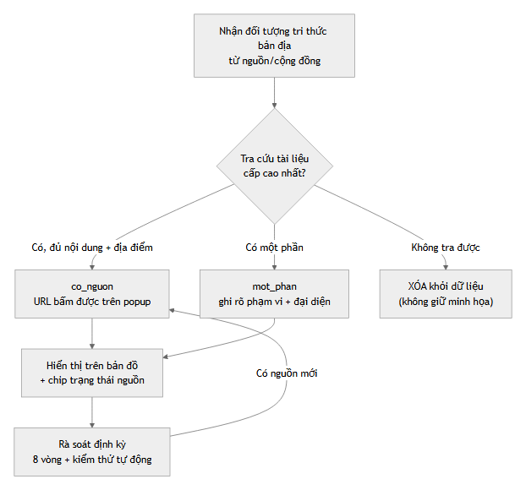
Hình 1. Quy trình truy thực nguồn hiển thị đối tượng.
Nguồn: Thiết kế của nhóm nghiên cứu.

2.2.3 Quy tắc chú giải thích ứng
Hệ thống áp dụng quy tắc một ký hiệu được đưa vào chú giải khi và chỉ khi khung chứa hình của nó cắt cả khung nhìn bản đồ và vùng được mặt nạ giữ lại:
visible(f) ⇔ bbox(f) ∩ viewport(t) ∩ region(t) ≠ ∅ (1)
Trong đó: bbox là khung chứa hình đối tượng (đa giác, đường hoặc điểm); viewport là khung nhìn hiện tại của bản đồ; region là khung của các đơn vị hành chính còn được mặt nạ “Chỉ khu vực chọn” giữ lại; khi tắt mặt nạ, region bằng toàn khung, nghĩa là chỉ lọc theo khung nhìn. Quy tắc được hiện thực bằng hai hàm ghi nhớ trạng thái trong giao diện, tính lại khi sự kiện phóng to/thu nhỏ kết thúc (trì hoãn 450 ms) hoặc khi đổi vùng chọn, và dùng chung một hàm kiểm tra cho bản đồ chính lẫn mô-đun trình bày xuất bản đồ, nên chú giải hai nơi luôn khớp từng dòng.
2.2.4 Kiến trúc và công nghệ
Hệ thống được xây dựng theo kiến trúc bốn tầng như Hình 2, sử dụng React [20] và Leaflet [21] phía trình duyệt, dữ liệu tĩnh dạng GeoJSON/JSON để dễ kiểm định và theo dõi thay đổi, trạng thái người dùng lưu cục bộ với cơ chế tự làm mới khi phiên bản dữ liệu đổi, và mô-đun trình bày bản đồ kết xuất hình qua html2canvas để in khổ A4/A3 với chú giải đặt ngoài khung bản đồ.

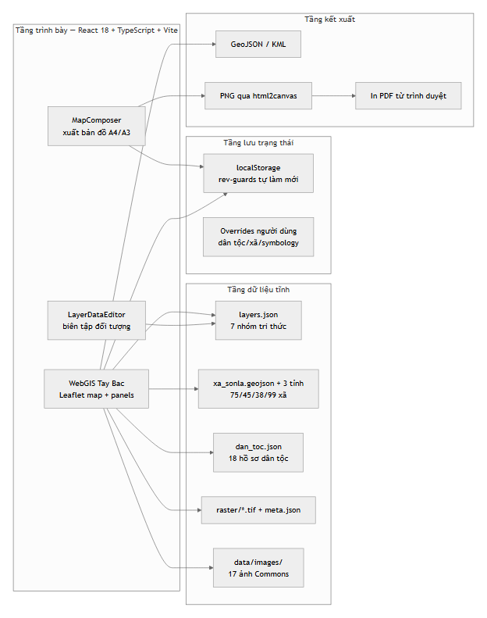
Hình 2. Kiến trúc hệ thống WebGIS bốn tầng.
Nguồn: Thiết kế của nhóm nghiên cứu.

2.2.5 Phát triển hỗ trợ AI và kiểm thử tự động
Quá trình phát triển áp dụng phương pháp hỗ trợ bởi trí tuệ nhân tạo với hai công cụ: Replit Agent cho các thay đổi lớn và opencode cho sửa đổi có mục tiêu. Vòng lặp gồm năm bước: (i) mô tả yêu cầu bằng ngôn ngữ tự nhiên kèm tiêu chí nghiệm thu; (ii) sinh hoặc sửa mã và cấu trúc dữ liệu; (iii) kiểm định tĩnh và biên dịch bằng tsc cùng vite build, yêu cầu không lỗi; (iv) chạy bộ kiểm thử trình duyệt Playwright tự đo thao tử đồ và tọa độ bản đồ; (v) con người đối chiếu nguồn dữ liệu và phê duyệt. Mọi con số do AI tổng hợp phải truy ngược được về tài liệu, nếu không sẽ bị xóa — bước này là chất chặn bắt buộc. Bộ kiểm thử Playwright [22] đóng vai trò kỳ thi cho mọi thay đổi, bao gồm kiểm tra trạng thái dữ liệu, tỉ lệ khung giấy, chú giải theo khung nhìn, chú giải theo vùng chọn và so khớp chú giải giữa bản đồ chính với mô-đun trình bày.
2.3 Đạo đức nghiên cứu
Nghiên cứu chỉ sử dụng dữ liệu thứ cấp công khai, không thu thập dữ liệu cá nhân. Các nguồn được cấp phép mở và có ghi công đầy đủ: OpenStreetMap theo giấy phép ODbL [15], ảnh Wikimedia Commons kèm giấy phép từng tệp [23], số liệu nhà nước trích dẫn kèm nguồn cơ quan ban hành. Vị trí cộng đồng được hiển thị ở cấp bản hoặc xã, tránh công bố tọa độ nhạy cảm (vị trí cây thuốc quý, khu rừng thiêng) ở cấp chi tiết cần đồng thuận cộng đồng. Mọi giá trị ước tính đều gắn nhãn hiển thị, không trộn lẫn với số liệu đã kiểm chứng. Việc sử dụng công cụ trí tuệ nhân tạo trong phát triển được nêu rõ ở mục 2.2.5 và Lời cảm ơn; số liệu khoa học do con người đối chiếu và chịu trách nhiệm cuối cùng.
3. Kết quả và bàn luận
Kết quả được trình bày theo bốn nội dung: đối chiếu và số hóa dữ liệu, hệ thống vận hành, kiểm chứng quy tắc chú giải, liên kết với kinh tế tuần hoàn; cuối mục là phần bàn luận theo các mục tiêu đã nêu.
3.1 Kết quả đối chiếu và số hóa dữ liệu
Sau tám vòng rà soát, toàn bộ 63 đối tượng của bảy nhóm lớp tri thức đạt trạng thái co_nguon; 11/30 mục không tra được nguồn đã bị loại. Biên tập dân tộc cho 75/75 xã hoàn tất với 7 xã ở mức co_nguon (có tỷ lệ cấp xã trong nguồn), 49 xã mức mot_phan và 19 xã mức du_doan do Tổng điều tra công bố tới cấp huyện — hệ thống hiển thị nhãn ước tính thay vì suy đoán phân bổ. Hình 3 nêu số đối tượng từng lớp.

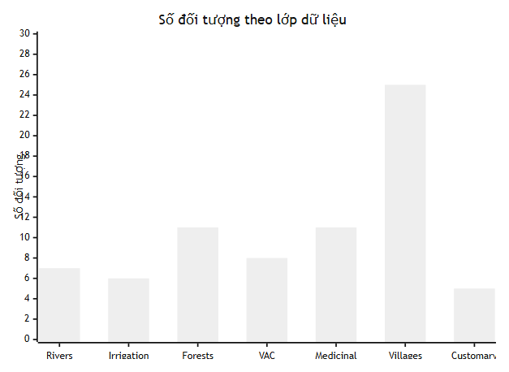
Hình 3. Số đối tượng theo lớp dữ liệu tri thức.
Nguồn: Dữ liệu dự án layers.json, tháng 10/2026.

Ước tính cơ cấu dân tộc toàn tỉnh từ dân số 75 xã nhân tỷ lệ từng nhóm dân cho kết quả Thái 54,5%, Mông 17,3%, Kinh 12,3%, Mường 6,0%, Dao 1,6%, Khơ Mú 1,4% và dân tộc khác 6,9% (Hình 4), đối chiếu tương ứng 53,6%, 16,1% và 16,3% của Tổng điều tra 2019 [1][2]. Sai khác được ghi nhận trung thực, không tự hiệu chỉnh, do kỳ số liệu khác nhau và 15 xã còn thiếu tỷ lệ nhóm nhỏ.

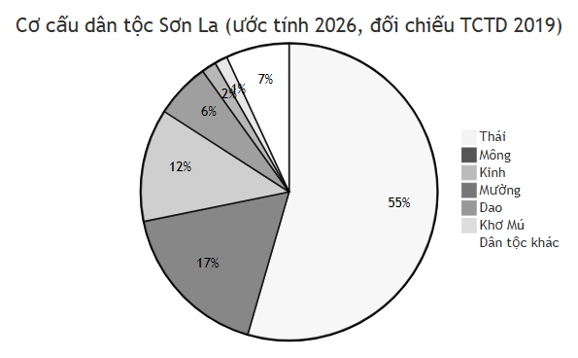
Hình 4. Cơ cấu dân tộc tỉnh Sơn La — ước tính từ dân số 75 xã.
Nguồn: Dữ liệu dự án đối chiếu [1].

Dữ liệu có nguồn cấp xã minh họa bằng Bảng 5 cho xã Sốp Cộp.
Bảng 4. Cơ cấu dân tộc xã Sốp Cộp
Dân tộc | Tỷ lệ (%)
Thái | 63,57
Kinh | 22,35
Mông | 7,85
Khơ Mú | 3,92
Lào | 1,43
Các dân tộc khác | 0,88
Tổng | 100,00
Nguồn: Cổng thông tin điện tử các dân tộc Việt Nam, tỉnh Sơn La [17].

3.2 Hệ thống vận hành
Hình 5 cho thấy giao diện chính với lớp sông suối và phân vùng rừng bốn tỉnh; Hình 6 thể hiện choropleth mật độ dân số bảy bậc tại Sơn La, mặt nạ vùng chọn và chú giải chỉ hiện đúng loại rừng có trong tỉnh; Hình 7 là biểu đồ tròn cơ cấu dân tộc phủ toàn bộ 75 xã; Hình 8 trình bày các lớp tri thức bản địa; Hình 9 là mô-đun trình bày và xuất bản đồ; Hình 10 minh họa thông tin địa bàn cấp xã, mỗi dân tộc có ảnh minh họa từ Wikimedia Commons kèm ghi công giấy phép [23].
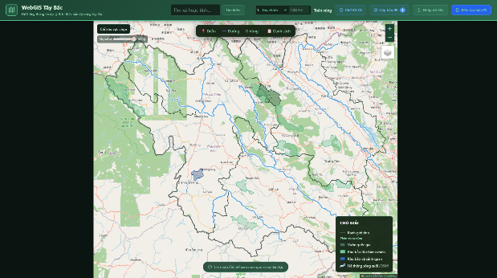
Hình 5. Giao diện chính với lớp sông suối và phân vùng rừng bốn tỉnh.
Nguồn: Ảnh chụp từ hệ thống; dữ liệu [14], [15].
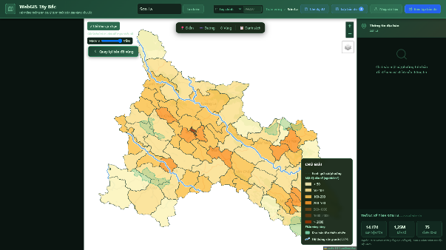
Hình 6. Choropleth mật độ dân số tại Sơn La, mặt nạ vùng chọn và chú giải giao vùng.
Nguồn: Ảnh chụp từ hệ thống; dân số [17].
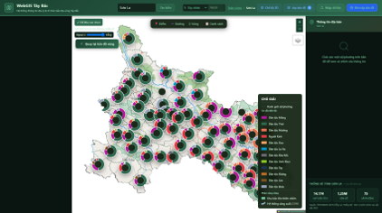
Hình 7. Biểu đồ tròn cơ cấu dân tộc tại 75 xã.
Nguồn: Ảnh chụp từ hệ thống; số liệu [2], [17].
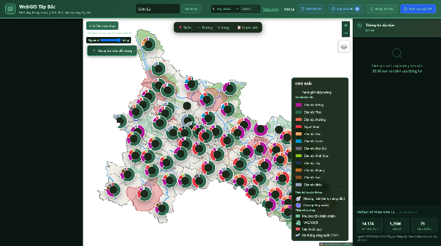

Hình 8. Các lớp tri thức bản địa: thủy lợi truyền thống, phân vùng rừng, VAC, cây thuốc.
Nguồn: Ảnh chụp từ hệ thống; nguồn [4], [9], [14].
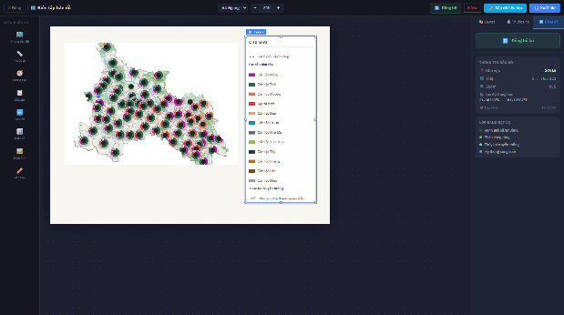
Hình 9. Trình bày và xuất bản đồ A4 với chú giải đặt ngoài khung.
Nguồn: Ảnh chụp từ hệ thống.

Hình 10. Thông tin địa bàn cấp xã, ví dụ xã Bản Liền, kèm ảnh dân tộc có ghi công.
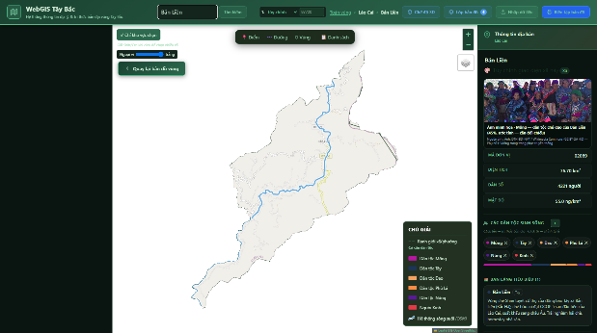
Nguồn: Ảnh chụp từ hệ thống; ảnh [23].

3.3 Kiểm chứng quy tắc chú giải
Bộ kiểm thử trình duyệt tự động được dựng để đo trực tiếp khung nhìn bằng tọa độ bốn mép bản đồ và tính kỳ vọng theo đúng công thức (1) với dung sai ±0,03°. Kết quả các đợt nêu trong Bảng 4.
Bảng 5. Các đợt kiểm thử hồi quy tự động (Playwright)
Đợt kiểm thử | Phạm vi | Kết quả
Dữ liệu và panel (vòng 4) | 15 kiểm tra trạng thái dữ liệu | 15/15
Khung composer | 11 kiểm tra A4 ngang/đứng | 11/11
Chú giải theo khung nhìn | 12 kiểm tra ba mức zoom | 12/12
Chú giải giao vùng (vòng 8) | 18 kiểm tra, gồm hai bẫy xác nhận | 18/18
Parity chú giải ↔ composer | So khớp từng dòng | Đạt
Kiểu và biên dịch | tsc + vite build | 0 lỗi
Nguồn: Kết quả chạy tự động trong dự án, tháng 10/2026.

Hai bẫy xác nhận quan trọng: sau khi vừa khung nhìn tỉnh Sơn La, polygon khu bảo tồn Mường Phăng nằm ngoài ranh tỉnh vẫn xuất hiện trong khung nhìn nhưng bị mặt nạ che, nên chú giải không hiển thị loại rừng đó; khi tắt mặt nạ, đủ ba loại rừng theo khung nhìn được khôi phục. Chú giải mô-đun trình bày khớp từng dòng với chú giải giao diện chính cho tất cả các hàng có bộ lọc.
3.4 Liên kết tri thức bản địa với kinh tế tuần hoàn
Các lớp dữ liệu được tổ chức thành chuỗi giá trị tuần hoàn như Bảng 6, phản ánh đúng bằng chứng nguồn đã kiểm chứng.
Bảng 6. Chuỗi tri thức — tài nguyên — kinh tế tuần hoàn
Chuỗi | Thành phần không gian | Bằng chứng nguồn
VAC — thảo quả | 8 mô hình VAC | Khun Há: 5 ha thảo quả, hơn 500 triệu đồng/năm [12]; Tà Lại: hơn 100 triệu đồng/năm [24]
Luật tục bảo vệ rừng | 5 vùng phong tục | Rừng thiêng Hà Nhì Y Tý [25]
Dược liệu dưới tán | 11 vùng, 11 khu bảo tồn | 16.145 ha (2025) [11]; Mường La hơn 48 ha [26]
Nước tưới cộng đồng | 6 công trình | Chiềng Khoong: 25 công trình, 245 ha [9]; muang-fai [4]
Du lịch cộng đồng | 25 bản làng | Cọn nước Nậm É [27]
Chè hữu cơ | Luật tục và bản làng | Chứng nhận hữu cơ 9/2007, OCOP 5 sao [10]
Nguồn: Các nguồn dẫn chứng trong cột cuối, truy cập tháng 10/2026.

Bằng chứng cải tạo cây trội thảo quả tại miền núi phía Bắc [27] hỗ trợ định hướng mở rộng vùng dược liệu dưới tán; Hình 11 tóm tắt vòng phản hồi dữ liệu giữa bản đồ và cộng đồng.
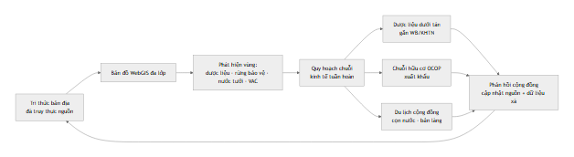

Hình 11. Vòng phản hồi dữ liệu phục vụ kinh tế tuần hoàn.
Nguồn: Thiết kế của nhóm nghiên cứu.

Bàn luận: kết quả đạt được trả lời trực tiếp ba câu hỏi nghiên cứu. Về truy thực nguồn, khung trạng thái hiển thị cùng chính sách loại dữ liệu không nguồn đã chuyển nguyên tắc “không bịa số” thành cơ chế kỹ thuật bắt buộc, thay vì chỉ là quy ước ghi chú. Về chú giải, quy tắc giao ba (1) giải quyết được cả hai lỗi thường gặp — chú giải liệt kê ký hiệu ngoài khung nhìn và ký hiệu bị mặt nạ che — bằng cách dùng cùng một tập vùng với lớp mặt nạ; đây là điểm khác biệt so với việc chỉ lọc theo khung nhìn như các hệ thống WebGIS thông thường. Về quy trình phát triển, trải nghiệm tám vòng rà soát cho thấy công cụ trí tuệ nhân tạo rút ngắn thời gian sinh mã nhưng không thay thế được bước đối chiếu nguồn: mọi dữ liệu đạt chuẩn đều nhờ chất chặn con người ở bước (v), và kiểm thử tự động liên tục là điều kiện cần để chấp nhận mã do AI sinh.
Các giới hạn của nghiên cứu gồm: nhiều điểm thủy lợi và mô hình VAC dùng tâm hành chính GADM [16] làm tọa độ đại diện do OpenStreetMap chưa có ranh giới phù hợp, đã được ghi rõ trong mô tả và cần kiểm nghiệm thực địa; 19 xã còn ở mức ước tính dân tộc chờ số liệu cấp xã mới; lớp raster là mô hình ước lượng [18][19]; chưa có khảo sát người dùng định lượng (cần bổ sung với N người dùng và chỉ số đánh giá); mô-đun xuất bản đồ phụ thuộc trình duyệt. Hướng phát triển tiếp theo là kiểm định thực địa có tham gia cùng già làng, tích hợp ảnh vệ tinh thời vụ và mở rộng dữ liệu chi tiết cho ba tỉnh còn lại.
4. Kết luận
Bài báo đã xây dựng và kiểm nghiệm thành công hệ thống WebGIS lập bản đồ tri thức bản địa cho tỉnh Sơn La với ba đóng góp cốt lõi: khung truy thực nguồn hiển thị biến nguyên tắc “không bịa số” thành cơ chế bắt buộc; quy tắc chú giải theo giao ba khung hình – khung nhìn – vùng chọn bảo đảm chú giải chỉ trình bày ký hiệu hiện diện; và quy trình phát triển hỗ trợ trí tuệ nhân tạo với cổng kiểm định kép. Hệ thống hiện diện hóa 63 đối tượng tri thức đã kiểm định cùng dữ liệu 75 xã, đạt 100% kiểm thử qua tám vòng rà soát, cung cấp nền tảng dữ liệu không gian tin cậy cho quy hoạch các chuỗi kinh tế tuần hoàn và có thể nhân rộng cho vùng Tây Bắc.
Lời cảm ơn
Tác giả cảm ơn cộng đồng các dân tộc Sơn La đã lưu giữ và chia sẻ tri thức bản địa; cảm ơn Tổng cục Thống kê, Cổng dữ liệu mở tỉnh Sơn La, UNEP-WCMC/IUCN (WDPA), cộng đồng OpenStreetMap và Wikimedia Commons đã cung cấp dữ liệu mở. Việc phát triển hệ thống có sử dụng hai công cụ hỗ trợ lập trình bằng trí tuệ nhân tạo — Replit Agent và opencode — theo quy trình sinh mã, kiểm định tự động, đối chiếu nguồn và con người phê duyệt; mọi số liệu khoa học trong bài đều do con người đối chiếu và chịu trách nhiệm cuối cùng. Nghiên cứu không nhận tài trợ kinh phí; không có xung đột lợi ích.
Tài liệu tham khảo
[1] Tổng cục Thống kê, Kết quả Tổng điều tra dân số và nhà ở năm 01/4/2019, Hà Nội, Việt Nam: Statistical Publishing House, 2020.
[2] Tổng cục Thống kê, Đặc trưng cơ bản của 53 dân tộc thiểu số năm 2019, Hà Nội, Việt Nam, 2020.
[3] Ủy ban Thường vụ Quốc hội, Nghị quyết số 1681/NQ-UBTVQH15 về việc sắp xếp đơn vị hành chính cấp tỉnh, cấp huyện, cấp xã, Hà Nội, Việt Nam, 2025.
[4] R. Neef và cộng sự, “Property rights and sustainability of traditional irrigation systems in northwestern Vietnam (muang-fai, Yên Châu, Sơn La),” Indiana Univ., Bloomington, IN, USA, 2006. [Trực tuyến]. Available: http://hdl.handle.net/10535/560
[5] Trường Đại học Tây Bắc, “Bảo vệ rừng của người Thái tỉnh Sơn La,” Tạp chí Khoa học và Công nghệ, Trường Đại học Tây Bắc, Sơn La, Việt Nam, 2021.
[6] Viện Dân tộc học, Tạp chí Dân tộc học (nhiều số về tri thức dân gian các dân tộc Tây Bắc), Hà Nội, Việt Nam. [Trực tuyến]. Available: https://vjol.info.vn/tapchiviendantochoc
[7] Chính phủ Việt Nam, Chương trình hành động về tăng cường năng lực tiếp cận cuộc cách mạng công nghiệp lần thứ tư gắn với phát triển kinh tế tuần hoàn, kinh tế xanh, Hà Nội, Việt Nam, 2024.
[8] M. F. Goodchild, “Citizens as sensors: the world of voluntary geography,” GeoJournal, vol. 69, no. 4, pp. 211–221, 2007.
[9] UBND huyện Sông Mã, “Chiềng Khoong đảm bảo nguồn nước cho lúa xuân,” 2022. [Trực tuyến]. Available: https://songma.sonla.gov.vn
[10] sanphamvungmien.vn (Bộ Công Thương), “Chè Shan tuyết Bản Liền từ gốc cổ thụ đến thương hiệu hữu cơ quốc tế,” 2025. [Trực tuyến]. Available: https://sanphamvungmien.vn
[11] nc23.cnnd.vn, “Sơn La: phát triển vùng dược liệu 16.145 ha,” 11/2025. [Trực tuyến].
[12] baotintuc.vn, “Mô hình phát triển kinh tế hiệu quả của người Mông huyện Tam Đường, Lai Châu,” 2018. [Trực tuyến].
[13] Bộ Tài nguyên và Môi trường, Quy chuẩn kỹ thuật quốc gia về bản đồ (QCVN 80), Hà Nội, Việt Nam, 2024.
[14] UNEP-WCMC và IUCN, Protected Planet: The World Database on Protected Areas (WDPA), Cambridge, UK, 2024. [Trực tuyến]. Available: www.protectedplanet.net
[15] OpenStreetMap contributors, OpenStreetMap Database under the Open Database License (ODbL), 2024. [Trực tuyến]. Available: www.openstreetmap.org/copyright
[16] GADM Consortium, Database of Global Administrative Areas (GADM), version 4.1, 2024. [Trực tuyến]. Available: gadm.org
[17] Sở Khoa học và Công nghệ tỉnh Sơn La, Cổng dữ liệu mở tỉnh Sơn La, Sơn La, Việt Nam, 2026. [Trực tuyến]. Available: data.sonla.gov.vn
[18] NASA JPL, Shuttle Radar Topography Mission (SRTM) Digital Elevation Model, Pasadena, CA, USA, 2013.
[19] Open-Meteo, Open-Meteo Historical Weather API (dữ liệu mô hình ước lượng), 2025. [Trực tuyến]. Available: open-meteo.com
[20] React Team, React — A JavaScript library for user interfaces, 2024. [Trực tuyến]. Available: react.dev
[21] Leaflet Contributors, Leaflet — an open-source JavaScript library for mobile-friendly interactive maps, 2024. [Trực tuyến]. Available: leafletjs.com
[22] Microsoft, Playwright: reliable end-to-end testing for modern web apps, 2024. [Trực tuyến]. Available: playwright.dev
[23] Wikimedia Commons contributors, Ảnh dân tộc và địa danh (giấy phép CC BY-SA/CC0), 2026. [Trực tuyến]. Available: commons.wikimedia.org
[24] baosonla.org.vn, “Làm giàu từ mô hình VAC — bản Tà Lọt, xã Tà Lại, Mộc Châu,” 2020. [Trực tuyến].
[25] Báo Lào Cai, “Bảo vệ rừng gắn với bảo tồn văn hóa,” 2016. [Trực tuyến]. Available: https://baolaocai.vn
[26] thongtindoingoai.sonla.gov.vn, “KBTTN Mường La: dược liệu dưới tán rừng hơn 48 ha chu kỳ 1,” 10/2026. [Trực tuyến].
[27] Báo Sơn La, “Giữ nhịp quay cọn nước bên dòng Nậm É,” 2026. [Trực tuyến]. Available: https://baosonla.vn
[28] P. N. Giang và cộng sự, “Kết quả chọn cây trội thảo quả tại Yên Bái và Lào Cai,” Tạp chí Khoa học Lâm nghiệp, số 4/2023.

